СОЛЬФЕДЖИО ЧАСТОТ
Достаточно давно известны частоты 174 Гц, 285 Гц, 396 Гц, 417 Гц, 528 Гц, 639 Гц,
741 Гц, 852 Гц, 963 Гц. Какими только эпитетами не называют этот набор частот:
"Частоты любви", "Частоты вознесения", но самое удивительное в них то, что все
эти частоты резонируют с 9 чакрами человека - 7 основными и двумя, находящимся
вне тела, чакрами. Это "Нулевая" чакра (174 Гц), находящаяся ниже Муладхары, и
Сахасрадала (963 Гц), находящаяся выше Сахасрары. За счет резонанса звука с
соответствующими чакрами, в них восстанавливается колебательный баланс, за счет
чего восстанавливается энергетика всего организма.
Прослушивание этих частот упрощает центровку чакровых тел и многократно усиливает
глубину чувств при медитации "Чакровое дыхание".
Ниже расположена таблица соответствия "частота - чакра". Вы можете бесплатно
прослушивать запись этих частот в правой части таблицы. Так же эти звуки можно
применять в практиках по раскрытию и активизации чакр. Если записи на нашем сайте
будет недостаточно, вы всегда сможете приобрести наборы била для звукотерапии.
Вся информация о комплектности и стоимости наборов есть на странице
Била для звукотерапии.

В данный момент мы выпускаем Наборы била, звучание которых соответствует
эталонному звучанию основных энергетических центров человека- чакрам. Каждой
чакре соответствует своя частота. См таблицу.
Что такое чакра ? Чакра (санскр. букв. «круг», «колесо», «диск») — вращающийся вихрь
энергии, аположенный в тонком теле человека. По сути- это генератор, перерабатывающий
энергию (Прана или Ци) из окружающего нас мира, усваивающий ее и перераспределяющий
в зависимости от потребностей человека.
На физическом уровне чакры соответствуют основным нервным узлам, железам внутренней
секреции и основным физиологическим процессам См таблицу
Физические, ментальные и эмоциональные проблемы человека могут быть следствием
разбалансировки одной или нескольких чакр. Раскрытие чакр позволяет пробудить
энергию Кундалини, которая спит в обычном состоянии. Пробуждаясь, Кундалини
поднимается по центральному каналу оказывает влияние на здоровье, благосостояние и
процветание человека. Существует множество техник по активизации (раскрытию) чакр,
но практически все они достаточно сложны и требуют продолжительных по времени практик.
Как правило, у современного человека, нет времени на продолжительные медитации.
Данный набор решает эту проблему так как позволяет достаточно быстро
восстанавливать энергетический баланс (частоту вращения ) чакр. Восстановление
происходит посредством резонанса чакр со звучащими билами. Для того что бы
восстановить или поднастроить свою энергетику, достаточно прослушивания резонирующих
с вашими чакрами звуков, 7 минут утром и 10 минут вечером. По сути, данный метод,
является акустической активизацией чакр.

Сахасрадала |  | Над головой | 963 Гц
Сахасрара |  | В темени | 852 Гц
Аджна, или Агни |  | На лбу, между бровями | 741 Гц
Вишуддха |  | Горло, между VI и VII шейными позвонками | 639 Гц
Анахата |  | Сердечное сплетение, между IV и V грудными позвонками | 528 Гц
Манипура |  | Солнечное сплетение, между 2 и 3 поясничными позвонками | 417 Гц
Свадхиштхана |  | Между верхним краем лобковой кости и пупком, между IV и V поясничными позвонками | 396 Гц
Муладхара |  | В промежности, в начале половых органов | 285 Гц
Нулевая чакра |  | Под промежностью, на уровне колен | 174 Гц

Что собой представляют древние частоты сольфеджио? Эти оригинальные звуковые частоты используемые в древних григорианских песнопениях, например таких как великий гимн Св. Иоанна Крестителя. Многие из них, как утверждают церковные власти, были потеряны много веков назад .
Эти мощные частоты были обнаружены доктором Джозефом Пулео. Это описано в книге "Целительные коды для биологического апокалипсиса" доктора Леонарда Горовица.
Вот они:
- До - 396 Гц - Освобождение от чувства вины и страха
- Ре - 417 Гц - Нейтрализация ситуаций и содействие изменениям
- Ми - 528 Гц - Трансформация и чудеса (восстановление ДНК)
- Фа - 639 Гц - Подключение и отношения
- SOL - 741 Гц - Пробуждение Интуиции
- Ля - 852 Гц - Возвращение к духовному порядку "

Частота 432 получается интересным образом 700 : PHI = 432.624
Или вот 24 часа x 60 минут x 60 секунд = 864 | 000
864 / 2 = 432

Частоты вибраций тела и органов человека

Естественная форма движения всех частей вселенной – вибрация. Человеческий организм и все, что его окружает, - не исключение из этого правила.

Совокупная частота зависит от многих факторов:
- от состояния организма, от качества пищи,
- вредных привычек, соблюдения гигиены,
- связи с окружающей природы, климата, времени года,
- от качества чувств, чистоты мыслей и других факторов.

Если несколько объектов близки своими частотами вибраций, они резонируют и усиливают вибрации друг друга, появляется синергетический эффект, то есть каждый объект получает дополнительную энергию взаимодействия.

Если объекты имеют несоизмеримые частоты, то объект с большей энергией может подавить вибрации слабого объекта. В радиотехнике это называется «явление захвата». А в человеческом организме именно так развивается болезнь при воздействии патогенных факторов.

Наша жизнь и здоровье зависит от того, как мы умеем «впитывать» полезные для нас вибрации, резонировать на созвучных нам частотах вселенной и отторгать от себя вредные вибрации, которые подавляют нашу жизненную силу.

Исследования частот частей человеческого тела с помощью современных приборов спектрального анализа (исследования доктора Роберта Беккера) дают следующие данные:

1. Средняя частота человеческого организма в дневное время 62-68 МГц.
2. Частота частей тела здорового человека в диапазоне 62-78 МГц, если частота падает, значит, иммунная система понесла урон.
3. Основная частота мозга может быть в пределах 80-82 МГц.
4. Диапазон частот мозга 72-90 МГц.
5. Нормальная частота мозга 72 МГц.
6. Частота частей человеческого тела: от шеи вверх лежит в диапазоне 72-78 МГц.
7. Частота частей человеческого тела: от шеи вниз лежит в диапазоне 60-68 МГц.
8. Частота щитовидной железы и паращитовидных желез 62-68 МГц.
9. Частота вилочковой железы 65-68 МГц.
10. Частота сердца 67-70 МГц.
11. Частота легких 58-65 МГц.
12. Частота печени 55-60 МГц.
13. Частота поджелудочной железы 60-80 МГц.
14. Частота костей 43 Мгц, при такой частоте кости не имеют своего иммунитета, не смотря на свою твердость. Их защищают мягкие ткани с более высокой собственной частотой.

Простуда и грипп начнется у человека, если частота падает до 57-60 МГц,

Если частота падает ниже 58 МГц, наступает любая болезнь, в зависимости от ее патогенного источника.

Грибковые инфекции разрастаются при падении частоты ниже 55 МГц

Восприимчивость к раку наступает при частоте 42 МГц

Падение частоты до 25 МГц – коллапс, смерть.

Следует принимать особые меры защиты против появления звуковых колебаний со следующими частотами, потому что совпадение частот приводит к возникновению резонанса:

• 20-30 Гц (резонанс головы)
• 40-100 Гц (резонанс глаз)
• 0.5-13 Гц (резонанс вестибулярного аппарата)
• 4-6 Гц (резонанс сердца)
• 2-3 Гц (резонанс желудка)
• 2-4 Гц (резонанс кишечника)
• 6-8 Гц (резонанс почек)
• 2-5 Гц (резонанс рук).

Когда же возникают разрушительные вибрации?

Оказывается, они появляются у человека в результате действия его негативных личностных качеств или эмоций:

- горе дает вибрации – от 0,1 до 2 герц;
- страх от 0,2 до 2,2 герц;
- обида – от 0,6 до 3,3 герц;
- раздражение – от 0,9 до 3,8 герц; ;
- возмущение – от 0,6 до 1,9 герц;
- самость – дает вибрации максимально 2,8 герц;
- вспыльчивость (гневливость)- 0,9 герц;
- вспышка ярости – 0,5 герц; гнев – 1,4 герц;
- гордыня – 0,8 герц; гордость – 3,1 герц;
- пренебрежение – 1,5 герц;
- превосходство – 1,9герц,
- жалость – 3 герц.

Если человек живет чувствами, то он имеет совершенно другие вибрации:

- соответствие – от 38 герц и выше;
- приятие Мира таким, какой он есть, без возмущения и других негативных эмоций – 46 герц;
- великодушие – 95 герц;
- вибрации благодарности – 45 герц;
- сердечной благодарности – от 140 герц и выше;
- единство с другими людьми – 144 герц и выше;
- сострадание – от 150 герц и выше, (а жалость только 3 герца);
- любовь,что называется головой то есть, когда человек понимает, что любовь это хорошее, светлое чувство и большая сила, но сердцем любить еще не получается – 50 герц;
- любовь, которую человек генерирует своим сердцем ко всем без исключения людям и всему живому – от 150 герц и выше;
- любовь безусловная, жертвенная, принятая во вселенной, – от 205 герц и выше.

Сдвинуть свой частотный спектр в сторону увеличения можно свежими продуктами и травами, эфирными маслами.опубликовано econet.ru

Работа с чакрами и тонами: двенадцатичакровая система
Существует множество теорий, закрепляющих определенные тона за чакрами. Каждая культура работает со своей собственной шкалой: хроматической, тональной, атональной, опирающейся на октаву или на пять нот и т. д.
В соответствии с двенадцатичакровой системой человеческое тело настроено на ноту ля. У каждой чакры имеются внутренний и внешний круги. Внутренний круг отражает дух овное «я», а внешний – личность человека. Нота ля настраивает внутренний круг каждой чакры на все оставшиеся, естественным образом приводя систему к балансу. С другой стороны, у каждого внешнего круга чакры имеется свой уникальный тон. Другой подход к настройке чакр – это работа с внешним кругом и его настройка на присущую ему ноту; таким образом система приводится к балансу снаружи. Тона могут и исцелять, и причинять вред. Посторонние тона, не соответствующие частоте тела, определенной чакре, органу, создают диссонанс (болезнь). Благоприятные тона смешиваются с вашей внутренней гармоникой и поддерживают вашу силу.
Далее даны значения основных тоновых вибраций, используемых на Западе; они основываются на октаве.

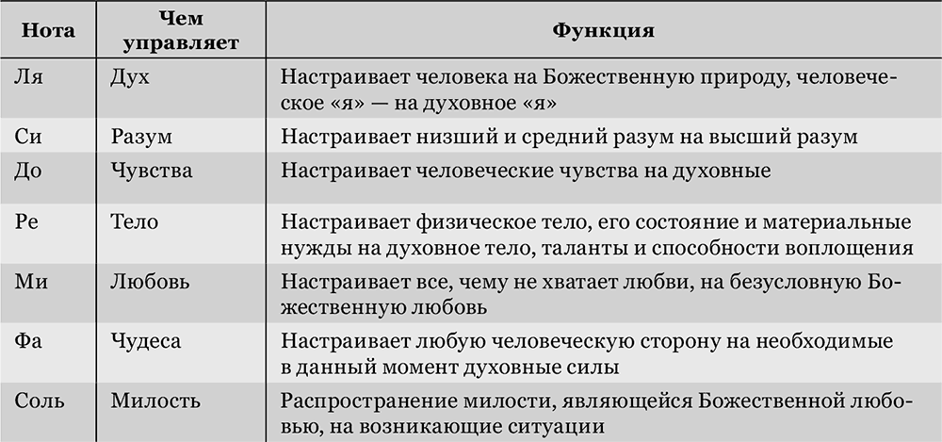
Диезы и бемоли
Диезы приносят духовную реальность в реальность материальную. Фа-диез, например, активирует ту часть вашего внутреннего духа, которая связывает вас с требующимися в данный момент силами. Бемоли дают высвобождение. Соль-бемоль, например, отталкивает любые негативные силы, мешающие вашему духовному предназначению. Различием в работе с бемолями и диезами является намерение. Если вы желаете избавиться от чего-то, думайте о бемолях, если же хотите что-то привлечь – думайте о диезах.
Основные тона
Многие эзотерические группы работают с системой музыкальной шкалы, основывающейся на ноте до. Система, начинающаяся с ноты до, описывает физическое тело и здоровье чакр. Вторая, двенадцатичакровая, теория начинается с ноты ля и связана с тонкими энергетическими системами и алхимией.



